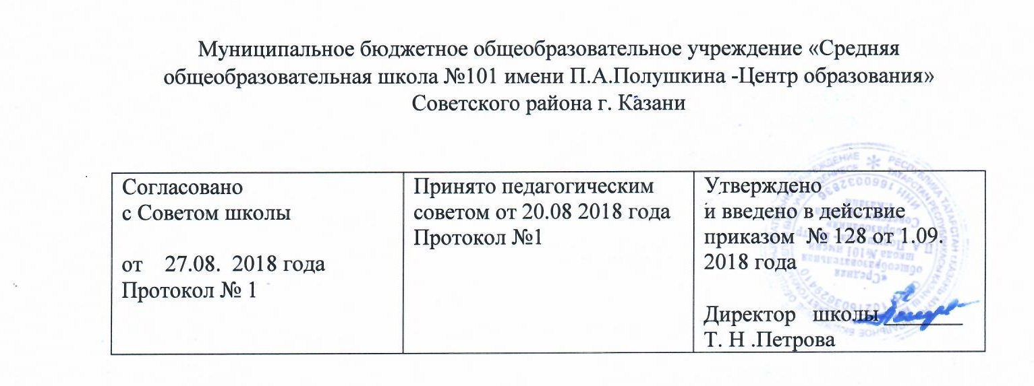

ПОЛОЖЕНИЕ о Совете школы.

Общие положения.
  - В целях содействия осуществлению самоуправленческих начал, развитию инициативы коллектива, реализации прав образовательного учреждения в решении вопросов, способствующих организации образовательного процесса и финансово- хозяйственной деятельности, расширению коллегиальных, демократических форм управления и воплощению в жизнь государственно-общественных принципов управления, создается орган самоуправления - Совет школы.
  - Совет школы является органом самоуправления в соответствии с уставом школы.
  - Совет школы является коллегиальным органом самоуправления, осуществляющим с уставом образовательного учреждения решение отдельных вопросов, относящихся к компетенции общеобразовательного учреждения.
  - Совет школы работает в тесном контакте с администрацией и общественными организациями образовательного учреждения и в соответствии с действующим законодательством и подзаконными актами:
- Конституцией Российской Федерации;
- Конвенцией ООН о правах ребенка;
- ФЗ "Об образовании в Российской Федерации";
- указами и распоряжениями Президента Российской Федерации, Правительства Российской Федерации;
- нормативными правовыми актами Министерства образования Российской Федерации;
- Уставом образовательного учреждения и настоящим Положением.

Структура Совета и порядок его формирования.
  - Совет школы избирается в количестве не менее 9 человек, не более 15 человек сроком на один год.
  - Совет состоит из избираемых членов, представляющих (в равном соотношении):
- родителей (законных представителей) обучающихся всех уровней общего образования;
- работников Учреждения, в том числе директора;
- обучающихся (как правило, 10-11 классов). По решению Совета, возможно введение в его состав обучающихся 8- 9-х классов;
- из граждан, чья профессиональная и (или) общественная деятельность, знания, возможности могут позитивным образом содействовать функционированию и развитию Учреждения (кооптированные члены Совета).
  - В состав Совета школы входят:
- представители педагогического коллектива, в том числе директор школы;
- представители родительской общественности;
- представители от учащихся.
  - Совет Школы избирается путем непосредственного волеизъявления субъектов школьного сообщества, в следующем порядке:
- педагогические работники на заседании педагогического совета;
- родители на родительских собраниях;
- учащиеся на собрании коллективов учащихся.
  - Совет школы собирается по мере надобности, но не реже 2 раз в год. Члены Совета школы выполняют свои обязанности на общественных началах.
  - Совет школы избирает его председателя. Руководитель образовательного учреждения входит в состав Совета на правах сопредседателя. С правом совещательного голоса в состав Совета могут входить: представители учредителя, общественности.
  - Для ведения протокола заседаний Совета из его членов избирается секретарь.
  - Возможно досрочное выведение члена Совета из его состава по личной просьбе или по представлению председателя Совета.
  - Решения Совета образовательного учреждения, принятые в пределах его компетенции и в соответствии с законодательством Российской Федерации, являются рекомендательными для администрации образовательного учреждения, всех членов коллектива. В отдельных случаях может быть издан приказ по образовательному учреждению, устанавливающий обязательность исполнения решения Совета образовательного учреждения участниками образовательного процесса.

Компетенция Совета.

  - Основными задачами Совета являются:
- определение основных направлений развития школы;
- повышение эффективности финансово-хозяйственной деятельности школы, стимулирования труда его работников;
- содействие созданию в школе оптимальных условий и форм организации образовательного процесса;
- контроль за реализацией в полном объеме образовательных программ в соответствии с учебным планом и графиком учебного процесса;
- осуществление контроля за организацией питания и медицинского обслуживания в школе в целях охраны и укрепления здоровья обучающихся и работников школы;
- контроль за целевым и рациональным расходованием финансовых средств школы;
- участие в рассмотрении конфликтных ситуаций между участниками образовательного процесса в случаях, когда стороны не пришли к обоюдному соглашению;
- взаимодействие с другими органами самоуправления в школе.
  - Совет осуществляет следующие функции:
    - Утверждает:
- требования к одежде обучающихся и обязательность её ношения в школе;
- правила внутреннего распорядка обучающихся;

- Положение комиссии по урегулированию споров между участниками образовательных отношений;
    - Согласовывает, по представлению директора школы:
- программу развития Учреждения;
- введение новых методик образовательного процесса и образовательных технологий;
- изменения и дополнения правил внутреннего распорядка обучающихся и работников Учреждения;
- локальные акты в соответствии со своей компетенцией.
    - Вносит директору школы предложения в части:
- материально-технического обеспечения и оснащения образовательного процесса, оборудования помещений школы (в пределах выделяемых средств);
- выбора учебников из утвержденных федеральных перечней учебников, рекомендованных (допущенных) к использованию в образовательном процессе;
- создания в школе необходимых условий для организации питания, медицинского обслуживания обучающихся;
- мероприятий по охране и укреплению здоровья обучающихся и работников школы;
- мероприятий по обеспечению безопасности образовательного процесса;
- организации иных мероприятий, проводимых в школе;
- организации работы школы по профилактике безнадзорности и правонарушений несовершеннолетних;
- соблюдения прав и свобод обучающихся и работников школы;
- введения единой школьной формы;
- обеспечения санитарно-гигиенического режима.
    - Участвует:
- в принятии решения о создании в школе общественных (в том числе детских и молодежных) организаций (объединений), а также может запрашивать отчет об их деятельности;
- в принятии решения об исключении обучающихся из школы;
- в разработке локальных актов, предусмотренных Уставом школы (в части своей компетенции).
  - Оказывает содействие деятельности учительских (педагогических) организаций (объединений) и методических объединений.
  - Регулярно информирует участников образовательного процесса о своей деятельности и принимаемых решениях.

  - В рамках действующего законодательства принимает необходимые меры, ограждающие педагогических работников и администрацию школы от необоснованного вмешательства в их профессиональную и должностную деятельность.

Организация деятельности Совета.

  - Основные положения, касающиеся порядка и условий деятельности Совета, определяются Уставом школы. Вопросы порядка работы Совета, не урегулированные Уставом, определяются регламентом Совета, принимаемым им самостоятельно.
  - Организационной формой работы Совета являются заседания, которые проводятся по мере необходимости, но не реже одного раза в полугодие.
  - Заседания Совета созываются председателем Совета, а в его отсутствие — заместителем председателя. Правом созыва заседания Совета обладает также директор школы.
  - На заседании может быть решен любой вопрос, отнесенный к компетенции Совета.
  - На первом заседании Совета, в частности, избираются председатель и секретарь Совета, при необходимости заместитель (заместители) председателя Совета. Председатель Совета не может избираться из числа обучающихся.
  - Планирование работы Совета осуществляется в порядке, определенном регламентом Совета. Регламент Совета должен быть принят не позднее, чем на втором его заседании.
  - Совет имеет право для подготовки материалов к заседаниям Совета, выработки проектов его решений в период между заседаниями, создавать постоянные и временные комиссии Совета. Совет определяет структуру, количество членов в комиссиях, назначает из числа членов Совета их председателя, утверждает задачи, функции, персональный состав и регламент работы комиссий. В комиссии могут входить, с их согласия, любые лица, которых Совет сочтет необходимыми привлечь для обеспечения эффективной работы комиссии. Руководитель (председатель) любой комиссии является членом Совета
  - Заседание Совета правомочно, если на нем присутствуют более половины (50% + 1) от числа членов Совета, определенного Положением о Совете. Заседание Совета ведет председатель, а в его отсутствие — заместитель председателя.
  - Решения Совета, как правило, принимаются большинством голосов членов Совета, присутствующих на заседании, при открытом голосовании, и оформляются протоколом, который подписывается председателем и секретарем Совета.
  - Для осуществления своих функций Совет вправе:
- приглашать на заседания Совета любых работников школы, не нарушая трудового законодательства и осуществления образовательного процесса, для
получения разъяснений, консультаций, заслушивания отчетов по вопросам, входящим в компетенцию Совета;
- запрашивать и получать от директора школы информацию, необходимую для осуществления функций Совета, в том числе в порядке контроля за реализацией решений Совета.
  - Организационно-техническое обеспечение деятельности Совета возлагается на директора школы.

Обязанности и ответственность Совета и его членов.

  - Совет несет ответственность за своевременное принятие и выполнение решений, входящих в его компетенцию.
  - Директор школы вправе самостоятельно принимать решение по вопросу, входящему в компетенцию Совета, в следующих случаях:
- отсутствие необходимого решения Совета по данному вопросу в установленные сроки;
- принятое решение Совета противоречит законодательству, Уставу школы, иным локальным актам школы;
- решение принято Советом за пределами предусмотренной настоящим Положением компетенции Совета.
  - Члены Совета обязаны посещать его заседания. Член Совета, систематически (более двух раз подряд) не посещающий заседания без уважительных причин, может быть выведен из его состава по решению Совета.
  - Член Совета выводится из его состава по решению Совета в следующих случаях:
- по желанию члена Совета, выраженному в письменной форме;
- при увольнении с работы директора общеобразовательного учреждения, или увольнении работника общеобразовательного учреждения, избранного членом Совета, если они не могут быть кооптированы (и/или не кооптируются) в состав Совета после увольнения;
- в связи с окончанием общеобразовательного учреждения или отчислением (переводом) обучающегося, представляющего в Совете обучающихся, если он не может быть кооптирован (и/или не кооптируются) в члены Совета после окончания общеобразовательного учреждения;
- в случае совершения противоправных действий, несовместимых с членством в Совете;
- при выявлении следующих обстоятельств, препятствующих участию члена Совета в работе Совета: лишение родительских прав, судебное запрещение заниматься педагогической и иной деятельностью, связанной с работой с детьми, признание по решению суда недееспособным, наличие неснятой или непогашенной судимости за совершение уголовного преступления.
  - После вывода (выхода) из состава Совета его члена Совет принимает меры для замещения выбывшего члена (посредством довыборов либо кооптации).
  - В случае если Совет не проводит свои заседания в течение полугода, он подлежит роспуску. Новое формирование состава Совета может осуществляться по установленной процедуре (в соответствии с разделом 2 настоящего Положения).

Документация и отчётность Совета школы.

  - Основными документами для организации деятельности Совета школы являются:
- отраслевые нормативно–правовые документы;
- Устав и локальные акты школы;
- программа развития школы;
- проекты школы;
- план работы Совета школы на учебный год;
- протоколы заседаний Совета школы.

  - Председатель Совета школы в начале нового учебного года отчитывается по результатам деятельности Совета школы за прошедший учебный год перед педагогическим коллективом, родительским коллективом, родительской общественностью, учащимися.

